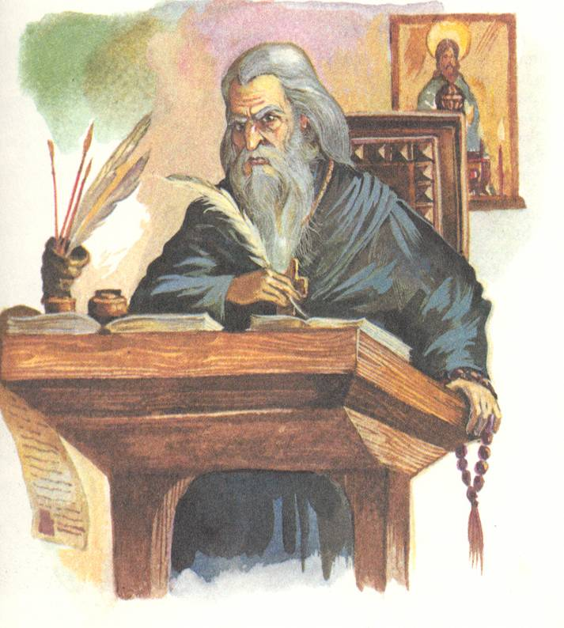

МБОУ СОШ № 5 Каневского района
Разработка классного часа, посвященного
Дню славянской письменности
Учитель русского языка и литературы Олифиренко Елена Владимировна

Вступительное слово учителя:
Наш классный час посвящен Празднику славянской письменности. Эту дату ежегодно отмечают в славянских странах 24 мая. В этот день мы вспоминаем создателей славянского алфавита – великих просветителей Кирилла и Мефодия.
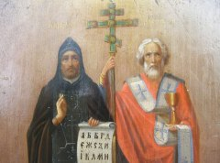
- Кто же такие Кирилл и Мефодий ?
1 ученик:

До Кирилла и Мефодия у славян не было единой письменности для передачи сложных по смыслу текстов. В то время, когда жили Константин и Мефодий ( II половина IX века) славянские народы занимали обширные территории Восточной и Центральной Европы. Они достигли такого уровня развития, когда необходимо стало иметь свою письменность - славянскую (пользовались тогда славяне греческими и латинскими буквами). Кирилл и Мефодий на основе греческого письма создали первый славянский алфавит, но создатели славянской письменности не ограничились только алфавитом, они писали и переводили евангельские притчи, проповеди, апостольские послания и богослужебные тексты, просвещали славян в Моравии.
Жизнь солунских братьев была служением славянской культуре. Братья Константин (после принятия монашества – Кирилл) и Мефодий родились в византийском городе Солуни в семье военачальника. Их детство прошло в двуязычной среде – греческой и славянской. Было это давно - в IX веке. На границе с Болгарией находилась одна из крупнейших византийских провинций, столицей которойбыл город Солуни.
В семье военного чиновника, служившего в Солуни, росли два сына - Константин и Мефодий. Население там было смешанным (наполовину греки, наполовину славяне).
В семье мальчиков мать была гречанкой, отец - болгарином, и поэтому с детства у них было 2 родных языка: греческий и славянский. Только латинский язык не был известен братьям. В доме отца среди немногочисленных книг была «Энеида» Вергилия на латинском языке. Эту книгу о странствиях троянца Энея решил прочитать младший из братьев, Кирилл. Он раскрывал книгу, но старинные стихи, написанные на чужом языке, оставались непонятными. После долгих поисков Кириллу, наконец, посчастливилось встретить чужестранца, знавшего латынь.

2 ученик:
Взяв книгу Григория Богослова на греческом и на латыни и, сопоставляя их, он уяснил многое. Теперь не только «Энеида», но и другие латинские книги стали ему понятны.
Вскоре Кирилл освоил греческий и арабский языки и прославился своей учёностью.
Впоследствии Кирилл продолжил обучение в Константинополе. Знания, полученные в то время, пригодились в будущем. Окончив курс наук, Кирилл стал патриаршим библиотекарем, затем преподавал в университете философию. Знания, полученные во время обучения, не остались лежать мёртвым грузом.
По поручению византийского императора Михаила 3- го Кирилл приступил к созданию славянской азбуки. Но создание письменности – непосильная задача для одного человека. Поэтому Кирилл отправился в монастырь к своему старшему брату Мефодию. Мефодий был самым близким его единомышленником. Подобно отцу, Мефодий посвятил свою жизнь военной службе. Он был честным и прямолинейным человеком, нетерпимым к несправедливости. Отказавшись усмирять восстание славян, Мефодий ушёл с военной службы и удалился в монастырь. Мефодия увлекла идея создания славянской письменности, предложенная ему младшим братом.
После создания азбуки братья приступили к переводу церковных книг на славянский язык. Когда первые книги были переведены с греческого языка на славянский, они с просветительской миссией направились в Моравию. Они просвещали славян, обучали людей грамоте, основывали новые церкви и школы. В течение трёх лет Кирилл и Мефодий трудились в Моравии. Они воспитали немало учеников, которые внесли большой вклад в историю славянской письменности и культуры. После смерти великих братьев их ученики были подвержены гонениям. Папа римский запретил изучение славянского языка. Дело Кирилла и Мефодия, несмотря на упорную и длительную борьбу в течение многих лет, потерпело неудачу у западных славян, но зато прочно утвердилось в Болгарии, а оттуда было перенесено в Сербию, Румынию и на Русь.
Слово учителя:
Славянский алфавит просуществовал на Руси неизменным более семи столетий. Его создатели постарались, чтобы каждая буква первой русской азбуки была простой и чёткой, лёгкой для письма. Они помнили о том, что буквы должны быть и красивыми, чтобы человек, едва увидевший их, сразу захотел овладеть письмом. Алфавит Кирилла и Мефодия поражает нас простотой и удобством.
В «Петровское» время понадобилось внести в алфавит изменения.
Царским указом было велено упростить правописание и отменить буквы «юс малый», «юс большой», «кси», «пси», «зело», «омегу», которые стали обузой в русском алфавите.
Во второй половине ХVIII столетия русский алфавит пополнился новыми буквами, которых не было в славянской азбуке. Это буквы Й и Ё.
В начале ХХ века в России возникла потребность в упрощении алфавита и правописания. Такая реформа была проведена в 1918 году.
Указом Наркома просвещения упраздняются буквы: «и десятеричное», «ять», «фита», «ижица», и буква «ер» на конце слов.
Сейчас наша азбука, составленная Кириллом и Мефодием, является самой простой и удобной. Она содержит оптимальное количество букв – 33. Европейские народы, которые не составили для себя алфавита, а взяли латинский, до сих пор страдают от неудобств. Наша азбука удивительна! И каждый человек, изучающий русский язык, должен знать и хранить в своей памяти имена первых славянских просветителей братьев Кирилла и Мефодия.
Что для каждого из нас значит родной язык, слова, которые мы слышим, которые можем написать и прочитать? Очень многое! Без этого языка, без букв не было бы нашей нации - русского народа, не было бы истории, ни одной великой даты, ни одного великого имени. Сегодня мы с вами поговорим об истоках нашего языка, письменности и культуры, о том, как появились первые буквы, без которых у нас не было бы сегодня ни одной книги.
-Что вы знаете о нашем алфавите?
3 ученик:
Азбука названа в честь Кирилла. Это славянская азбука, в ней 43 буквы, (19 гласных). Каждая имеет свое название, похожее на обычные слова: а – азъ , б - буки, в - веди, г- глаголь, д - добро, ж - живете, з - земля и т.д. Азбука - само название образовано от названия двух первых букв.
"КИРИЛЛИЦА"
Так вот они - наши истоки,
Плывут, в полумраке светясь,
Торжественно-строгие строки,
Литая славянская вязь.
Так вот где, так вот где впервые
Обрел у подножия гор
Под огненным знаком Софии
Алмазную твердость глагол.
Великое таинство звука,
Презревшее тленье и смерть,
На синих днепровских излуках
Качнуло недвижную твердь.
И Русь над водой многопенной,
Открытая вольным ветрам,
"Я есмь!" - заявила Вселенной,
" Я есмь!" - заявила векам.
4 ученик:
В 863 году зазвучало слово Божие в моравских городах и селениях на родном, славянском языке, а не на чужом и непонятном - латинском, создавались письмена, светские книги. Началось славянское летописание. До наших времен дошла копия первого очерка истории славянского письма, которое написал Черноризец Храбр, монах, древнеболгарский писатель IX-Х веков.
Прежде у славян не было книг, но чертами и знаками читали и гадали, когда были язычниками ...
Был создан алфавит из 38 букв: одни по образцу греческих букв, другие славянские".
Славянскому алфавиту и славянской литературе более 1 000 лет. Созданная в IX веке братьями Кириллом и Мефодием славянская азбука и сейчас еще служит многим народам: болгарам, словакам, сербам, белорусам, украинцам всем славянским народам и нам - русским.
Слово учителя:
Старославянский язык, на который были уже переведены богослужебные книги, очень близок древнерусскому, понятен и доступен. Когда русские переписчики переписывали эти книги, то они добавляли в них еще и черты родного языка. Так постепенно создавался древнерусский литературный язык, появились произведения древнерусских авторов, (к сожалению, часто безымянных): "Слово о полку Игореве", "Поучение Владимира Мономаха", "Житие Александра Невского" и многие другие. О жизни в Древней Руси есть немало летописей - это исторические повествования, в которых записи велись по годам. На первом месте стоит "Повесть временных лет", написанная в начале XII века. В эту летопись вошли песни, легенды, предания, рассказы.
В одной летописи 1037 года говорилось: "Велика бо бывает польза от ученья книжного". Там же записано, что великий князь Ярослав "книги любил, читал их часто и ночью и днем. И собрал писцов многих и переводили они с греческого на славянский язык и написали они книг множество". Среди этих книг были летописи, написанные монахами, старыми и молодыми, светскими людьми, это "жития", исторические повести, "поучения", "послания". В то время на Руси учебников еще не было, обучение шло по церковным книгам, приходилось заучивать наизусть огромные тексты-псалмы - (поучительные песнопения). Названия букв заучивались наизусть. При обучении чтению сначала назывались буквы первого слога, затем произносился этот слог; потом назывались буквы второго слова и произносился второй слог и т.д., и только после этого слоги складывались в целое слово, например КНИГА: како, наш, иже - КНИ, глаголь, аз - ГА.
Литературный язык славян понятен всем славянским народам, но, конечно, старославянский язык отличался, и в первую очередь таким признаком, как "неполногласие". Например, говорили: град (город), брег (берег), млеко (молоко). Отличался и начальным "е" - един (один), есень (осень).
А.С. Пушкин использовал все богатство русского языка, в т.ч. и старославянизмы - слова, пришедшие в русский язык из старославянского. Происхождение таких слов можно найти в словаре - ЭТИМОЛОГИЧЕСКОМ - он дает ответы на разнообразные вопросы: из какого языка пришло к нам то или иное слово.
Славянское слово можно услышать везде - на острове в Ледовитом океане, на Дунае, на берегах Байкала - в самых разных уголках земного шара. Не перечислить всех богатств славянской речи, без которых не было бы произведений А. С. Пушкина, Н.В. Гоголя, М.Ю. Лермонтова и многих других. Исторические предания, сказки, песни - все это общее славянское письменное богатство.

В IX-Х веках на Родине Кирилла и Мефодия стали зарождаться первые традиции прославления и почитания создателей славянской письменности. Но скоро римская церковь стала выступать против славянского языка, называя его варварским. Несмотря на это, имена Кирилла и Мефодия продолжали жить среди славянского народа, а в середине XIV века официально их причислили к святым. В России было по-иному. Память славян-просветителей праздновалась уже в XI веке, здесь никогда их не считали еретиками, т.е. безбожниками.
Широкие празднества славянского слова начались в России в начале 60-х годов прошлого века. 1862 год. В древнем русском Новгороде чествование подвига солунских братьев вписалось в программу торжеств, посвященных 1000-летию России. На территории Новгородского Кремля состоялось открытие памятника "Тысячелетие России", рядом с другими выдающимися людьми изображены Кирилл и Мефодий.
Накануне торжеств 1885 года вышло свыше 20 книг, рассказывающих о жизни и деятельности Кирилла и Мефодия. Особенно привлекает книга "В память 1000-летия блаженной кончины св. Мефодия, просветителя славян", выпущенная большим форматом в синем бархатном переплете и красочно оформленная лучшими петербургскими художниками.
Торжественное празднование памяти святых первосвятителей равноапостольных Кирилла и Мефодия было установлено в Русской Церкви в 1863 году.
К сожалению, потом несколько десятилетий народный праздник в России не проводился. На Кольской земле впервые в мае 1986 года по инициативе писателей возобновилась древняя традиция чествования первоучителей в России. В течение недели проходили торжества с участием виднейших священнослужителей и литераторов страны. В знак признательности болгары подарили мурманчанам памятник Кирилла и Мефодия. Это точная копия памятника, который стоит в Софии - столице Болгарии и в Риме. Этот монумент везли на большом КАМАЗе через все города, которые принимали участие в празднике славянского слова - Киев, Владимир, Ленинград, Новгород, Минск.
23 мая 1990 года состоялось открытие памятника в Мурманске перед зданием областной научной библиотеки. Там прозвучало много хороших слов писателей и поэтов. Весной 1991 года праздник был объявлен всероссийским. В 1992 году воздвигнут памятник Кириллу и Мефодию. Ежегодно в весенние дни по всей стране отмечаются Дни славянской письменности и культуры, чтобы люди не забывали - Кирилл и Мефодий помогли через буквы и письменность сохранить язык и культуру славян. Послушайте слова гимна "Кирилл и Мефодий" на сл. Стояна Михайловского.
Вставай, народ, вздохни всей грудью,
Заре навстречу поспеши.
И Азбукой, тебе подаренной,
Судьбу грядущую пиши.
Надежда, вера греет души.
Наш путь тернистый - путь вперед!
Лишь тот народ не погибает,
Где дух Отечества живет.
Пройдя под солнцем просвещенья
Из дальней славной старины,
Мы и сейчас, славяне-братья,
Первоучителям верны!
К апостолам высокославным
Любовь святая глубока.
Дела Мефодия - Кирилла
В славянстве будут жить века!
5 ученик:
В Мурманске, около областной библиотеки, есть памятник Кириллу и Мефодию, который Болгария преподнесла в дар городу. Автор его - скульптор Владимир Гиновски. Весной 1991 года праздник был объявлен государственным, всероссийским. В 1992 году воздвигнут памятник Кириллу и Мефодию на Славянской площади в Москве. В мае 2003 года на центральной площади северокавказского города Черкесска также состоялось открытие памятника просветителям славянских народов, а в 2004 году памятник святым равноопостальным Кириллу и Мефодию был освещен и торжественно открыт в Самаре. В 2007 году воздвигнут памятник этим выдающимся просветителям в сибирском городе Сургуте. Ежегодно 24 мая его отмечают в славянских странах. Так благодарные потомки чтут память своих Учителей. В День славянской письменности и культуры в России проходят грандиозные народные праздники на улицах и площадях городов, в музеях, в заповедных архитектурных ансамблях.
Все народы, что пишут кириллицей,
Что зовутся издревле славянскими,
Славят подвиг первоучителей,
Христианских своих просветителей.
Русоволосые и сероглазые,
Лицом все светлые и сердцем славные,
Древляне, русичи, поляне,
Скажите, кто вы? Мы - славяне!

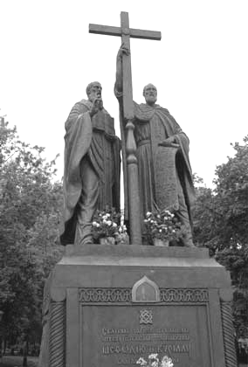

Памятник Кириллу и Мефодию в Москве
Скульптор В.Н. Клыков

